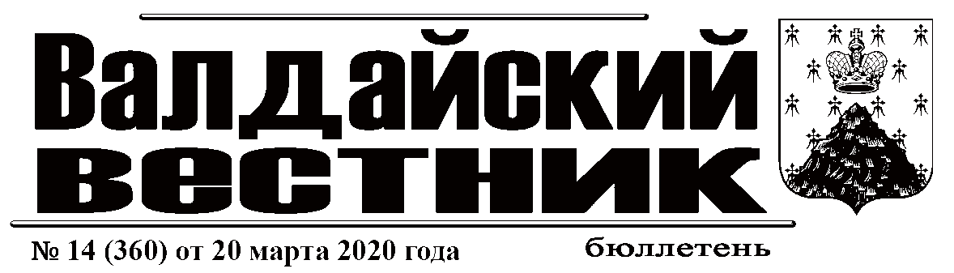
ИНФОРМАЦИОННОЕ СООБЩЕНИЕ
Администрация Валдайского муниципального района информирует о предоставлении КФХ Васильев Анатолий Анатольевич ОГРНИП 319532100029751 для целей осуществления крестьянским (фермерским) хозяйством его деятельности в безвозмездное пользование земельного участка в соответствии с подпунктом 6 пункта 2 статьи 39.10 Земельного Кодекса РФ и областным законом от 04.04.2019 г №393-ОЗ «Об определении муниципальных образований Новгородской области, в которых земельные участки, находящиеся в государственной или муниципальной собственности, предоставляются в безвозмездное пользование гражданам для осуществления крестьянским (фермерским) хозяйством его деятельности», вид разрешенного использования - для ведения крестьянского (фермерского) хозяйства, из земель сельскохозяйственного назначения, расположенного:
Новгородская область, Валдайский район, Яжелбицкое сельское поселение, площадью 131760 кв.м., данный земельный участок является многоконтурным (ориентир: 1 контур данного земельного участка расположен на расстоянии ориентировочно 300 м в северном направлении от земельного участка с кадастровым номером 53:03:0604001:81, 2 контур данного земельного участка расположен на расстоянии ориентировочно 250 м в северном направлении от земельного участка с кадастровым номером 53:03:0604001:81, 3 контур данного земельного участка расположен на расстоянии ориентировочно 200 м в северном направлении от земельного участка с кадастровым номером 53:03:0604001:81, 4 контур данного земельного участка расположен на расстоянии ориентировочно 500 м в северно-западном направлении от земельного участка с кадастровым номером 53:03:0604001:81, 5 контур данного земельного участка расположен на расстоянии ориентировочно 600 м в северно-западном направлении от земельного участка с кадастровым номером 53:03:0604001:81, 6 контур данного земельного участка расположен на расстоянии ориентировочно 500 м в северно-восточном направлении от земельного участка с кадастровым номером 53:03:0604001:81, 7 контур данного земельного участка расположен на расстоянии ориентировочно 350 м в северно-западном направлении от земельного участка с кадастровым номером 53:03:0604001:81, 8 контур данного земельного участка расположен на расстоянии ориентировочно 300 м в северно-западном направлении от земельного участка с кадастровым номером 53:03:0604001:81, 9 контур данного земельного участка расположен на расстоянии ориентировочно 310 м в северно-западном направлении от земельного участка с кадастровым номером 53:03:0604001:81, 10 контур данного земельного участка расположен на расстоянии ориентировочно 320 м в северно-западном направлении от земельного участка с кадастровым номером 53:03:0604001:81, 11 контур данного земельного участка расположен на расстоянии ориентировочно 600 м в северно-восточном направлении от земельного участка с кадастровым номером 53:03:0604001:81 и 12 контур данного земельного участка расположен на расстоянии ориентировочно 330 м в северно-западном направлении от земельного участка с кадастровым номером 53:03:0604001:81).
Предоставление вышеуказанного земельного участка КФХ Васильев Анатолий Анатольевич будет осуществлено по истечении 30 дней со дня опубликования данного информационного сообщения (после 20.04.2020).
Ознакомиться со схемой расположения земельного участка на бумажном носителе и получить консультацию по интересующим вопросам можно в комитете по управлению муниципальным имуществом Администрации муниципального района (каб.409), с 8.00 до 17.00 (перерыв на обед с 12.00 до 13.00) в рабочие дни, тел.: 8-(81666)-46-318.

ИТОГОВЫЙ ДОКУМЕНТ
по результатам публичных слушаний, проведенных 12 марта 2020 года, по решению Думы Валдайского муниципального района от 30 января 2020 года № 303 «Об утверждении проекта изменений и дополнений в Устав Валдайского муниципального района»

В ходе проводимых публичных слушаний замечаний и предложений не поступило.
РЕШИЛИ:
1. Одобрить проект изменений и дополнений в Устав Валдайского муниципального района, утвержденный решением Думы Валдайского муниципального района от 30 января 2020 года № 303 «Об утверждении проекта изменений и дополнений в Устав Валдайского муниципального района». Рекомендовать Думе Валдайского муниципального района принять изменения и дополнения в Устав Валдайского муниципального района в редакции, изложенной в проекте.
2. Опубликовать итоговый документ публичных слушаний по решению Думы Валдайского муниципального района в бюллетене «Валдайский Вестник».
Председательствующий публичных слушаний И.В. Никулина
Секретарь Ю.Ю. Кокорина

АДМИНИСТРАЦИЯ ВАЛДАЙСКОГО МУНИЦИПАЛЬНОГО РАЙОНА

П О С Т А Н О В Л Е Н И Е
10.03.2020 № 345
О внесении изменения в состав Общественного Совета при Администрации Валдайского муниципального района
В соответствии со статьей 4 Положения об Общественном Совете при Администрации Валдайского муниципального района, утвержденного постановлением Администрации Валдайского муниципального района от 10.12.2012 № 2069 Администрация Валдайского муниципального района ПОСТАНОВЛЯЕТ:
1. Внести изменение в состав Общественного Совета при Администрации Валдайского муниципального района, утвержденный постановлением Администрации Валдайского муниципального района от 20.07.2016 № 1201, включив Суздальцеву Ирину Алексеевну, специалиста по работе с молодежью МАУ «Молодежный центр «Юность», исключив Шелестову Н.Н.
2. Опубликовать постановление в бюллетене «Валдайский Вестник» и разместить на официальном сайте Администрации Валдайского муниципального района в сети «Интернет».
Глава муниципального района Ю.В.Стадэ

АДМИНИСТРАЦИЯ ВАЛДАЙСКОГО МУНИЦИПАЛЬНОГО РАЙОНА

П О С Т А Н О В Л Е Н И Е

17.03.2020 № 379
О временном ограничении в весенний период 2020 года движения транспортных средств по автомобильным дорогам общего
пользования местного значения, расположенным в границах Валдайского городского поселения, Валдайского муниципального района
В соответствии со статьей 30 Федерального закона от 8 ноября 2007 года № 257-ФЗ «Об автомобильных дорогах и о дорожной деятельности в Российской Федерации и о внесении изменений в отдельные законодательные акты Российской Федерации», постановлением Администрации Новгородской области от 11.03.2012 № 112 «Об утверждении Порядка осуществления временных ограничений или прекращения движения транспортных средств по автомобильным дорогам регионального или межмуниципального и местного значения», с целью обеспечения сохранности автомобильных дорог общего пользования местного значения, расположенных в границах Валдайского городского поселения, Валдайского муниципального района, в связи со снижением несущей способности конструктивных элементов автомобильных дорог в весенний период времени, вызванной их переувлажнением, Администрация Валдайского муниципального района ПОСТАНОВЛЯЕТ:
1. Ввести с 04 апреля 2020 года по 04 мая 2020 года временное ограничение движения транспортных средств по автомобильным дорогам общего пользования местного значения, расположенным в границах Валдайского муниципального района:
с осевыми нагрузками свыше 5 тонн на автомобильных дорогах (участках автомобильных дорог) с асфальтобетонным покрытием;
с осевыми нагрузками свыше 4,5 тонн на грунтовых автомобильных дорогах, дорогах с гравийным и (или) щебеночным покрытием.
2. Временное ограничение движения транспортных средств по автомобильным дорогам общего пользования местного значения, расположенных в границах Валдайского муниципального района, в весенний период не распространяется:
на международные перевозки грузов;
на пассажирские перевозки автобусами, в том числе международные;
на перевозки продуктов питания, животных, лекарственных препаратов, горюче-смазочных материалов, семенного фонда, кормов для животных, удобрений, почты и почтовых грузов;
на перевозку грузов, необходимых для предотвращения и (или) ликвидации последствий стихийных бедствий или иных чрезвычайных происшествий;
на транспортировку дорожно-строительной техники и дорожно-эксплуатационной техники и материалов, применяемых при проведении аварийно-восстановительных, ремонтных и строительных работ на автомобильных дорогах регионального или межмуниципального и местного значения, в том числе на автомобильных дорогах регионального или межмуниципального и местного значения, задействованных при строительстве объектов федерального значения;
на транспортные средства Министерства обороны Российской Федерации;
на транспортные средства, осуществляющие вывоз твердых бытовых отходов.
3. Комитету жилищно-коммунального и дорожного хозяйства Администрации Валдайского муниципального района:
3.1. Обеспечить установку временных дорожных знаков, ограничивающих движение транспортных средств с осевыми нагрузками, превышающими допустимые, на период ограничения движения транспортных средств на автомобильных дорогах общего пользования местного значения, расположенных в границах Валдайского городского поселения, Валдайского муниципального района.
3.2. Обеспечить информирование ОГИБДД ОМВД России по Валдайскому району о местах установки на автомобильных дорогах общего пользования местного значения временных дорожных знаков, ограничивающих движение транспортных средств с осевыми нагрузками.
4. Рекомендовать ООО «Дорожно-строительная компания Валдай», в обслуживании которого находятся автомобильные дороги регионального и межмуниципального значения Новгородской области:
4.1. Обеспечить установку временных дорожных знаков, ограничивающих движение транспортных средств с осевыми нагрузками, превышающими допустимые, на период ограничения движения транспортных средств по автомобильным дорогам общего пользования регионального и межмуниципального значения, находящимся в оперативном управлении ГОКУ «Новгородавтодор», расположенным на территории Валдайского муниципального района, пересекающихся с автомобильными дорогами местного значения.
5. Рекомендовать ОГИБДД ОМВД России по Валдайскому району на период временного ограничения движения транспортных средств по автомобильным дорогам общего пользования местного значения, расположенным на территории Валдайского муниципального района, усилить контроль за выполнением требований дорожных знаков, ограничивающих движение транспортных средств с осевыми нагрузками, превышающими допустимые.
6. Определить, что маршрутом объезда автомобильных дорог общего пользования местного значения, расположенных в границах Валдайского городского поселения, Валдайского муниципального района, в период ограничения движения транспортных средств с осевыми нагрузками, превышающими допустимые, является автомобильная дорога общего пользования федерального значения М-10 «Россия».
7. Опубликовать постановление в бюллетене «Валдайский Вестник» и разместить на официальном сайте Администрации Валдайского муниципального района в сети «Интернет».

Глава муниципального района Ю.В.Стадэ

АДМИНИСТРАЦИЯ ВАЛДАЙСКОГО МУНИЦИПАЛЬНОГО РАЙОНА

П О С Т А Н О В Л Е Н И Е
17.03.2020 № 380
О внесении изменений в муниципальную программу «Совершенствование и содержание дорожного хозяйства на территории
Валдайского муниципального района на 2019-2022 годы»
В соответствии с постановлением Администрации Валдайского муниципального района от 16.01.2020 № 48 «Об утверждении Порядка принятия решений о разработке муниципальных программ Валдайского муниципального района и Валдайского городского поселения, их формирования, реализации и проведения оценки эффективности» Администрация Валдайского муниципального района ПОСТАНОВЛЯЕТ:
1. Внести изменения в муниципальную программу «Совершенствование и содержание дорожного хозяйства на территории Валдайского муниципального района на 2019-2022 годы», утвержденную постановлением Администрации Валдайского муниципального района от 30.11.2018 № 1902, изложив её в прилагаемой редакции.
2. Опубликовать постановление в бюллетене «Валдайский Вестник» и разместить на официальном сайте Администрации Валдайского муниципального района в сети «Интернет».
Глава муниципального района Ю.В.Стадэ
Приложение к постановлению Администрации
муниципального района от 17.03.2020 № 380
Муниципальная программа «Совершенствование и содержание дорожного хозяйства на
территории Валдайского муниципального района на 2019-2022 годы»
ПАСПОРТ
муниципальной программы «Совершенствование и содержание дорожного хозяйства на
территории Валдайского муниципального района на 2019-2022 годы»
(далее муниципальная программа)
1. Ответственный исполнитель муниципальной программы:
комитет жилищно-коммунального и дорожного хозяйства (далее – комитет).
2. Соисполнители муниципальной программы:
нет.
3. Цели муниципальной программы:
улучшение условий для безопасного и бесперебойного движения автомобильного транспорта путем обеспечения сохранности автомобильных дорог общего пользования местного значения на территории Валдайского муниципального района, улучшение их транспортно-эксплуатационного состояния и предупреждение причин возникновения дорожно-транспортных происшествий.
4. Задачи муниципальной программы:
обеспечение мероприятий по содержанию и ремонту автомобильных дорог общего пользования местного значения на территории Валдайского муниципального района за счет средств областного бюджета и бюджета Валдайского муниципального района;
обеспечение мероприятий по безопасности дорожного движения на территории Валдайского городского поселения за счет средств бюджета Валдайского муниципального района.
5. Подпрограммы муниципальной программы:
содержание и ремонт автомобильных дорог общего пользования местного значения на территории Валдайского муниципального района за счет средств областного бюджета и бюджета Валдайского муниципального района;
обеспечение безопасности дорожного движения на территории Валдайского городского поселения за счет средств бюджета Валдайского муниципального района.
6. Сроки реализации муниципальной программы: 2019-2022 годы.
7. Объемы и источники финансирования муниципальной программы с разбивкой
по годам реализации:
Год | Областной  бюджет | Федеральный бюджет | Бюджет Валдайского муниципального района | Внебюджетные средства | Всего
1 | 2 | 3 | 4 | 5 | 6
2019 | 8838,5 | - | 7194,33011 | - | 16032,83011
2020 | 8781,0 | - | 7843,27186 | - | 16624,27186
2021 | 8781,0 | - | 6903,8 | - | 15684,8
2022 | 8781,0 | - | 7269,1 | - | 16050,1
ВСЕГО | 35181,5 | - | 29210,50197 | - | 64392,00197
8. Ожидаемые конечные результаты реализации муниципальной программы:
снижение к 2022 году доли автомобильных дорог общего пользования местного значения, не соответствующих нормативным требованиям;
увеличение к 2022 году доли автомобильных дорог общего пользования местного значения, в отношении которых произведен ремонт;
улучшение к 2022 году состояния улично-дорожной сети;
сокращение к 2022 году числа дорожно-транспортных происшествий с пострадавшими.
ПОДПРОГРАММА
«Содержание и ремонт автомобильных дорог общего пользования местного значения на территории Валдайского муниципального района за счет средств областного бюджета и бюджета Валдайского муниципального района» муниципальной программы «Совершенствование и содержание дорожного хозяйства на территории Валдайского муниципального района на 2019-2022 годы»
ПАСПОРТ
подпрограммы «Содержание и ремонт автомобильных дорог общего пользования местного значения на территории Валдайского муниципального района за счет средств областного бюджета и бюджета Валдайского муниципального района»
1. Исполнитель подпрограммы:
комитет жилищно-коммунального и дорожного хозяйства.
2. Задачи подпрограммы:
обеспечение мероприятий по содержанию и ремонту автомобильных дорог общего пользования местного значения на территории Валдайского муниципального района за счет средств областного бюджета и бюджета Валдайского муниципального района.
3. Сроки реализации подпрограммы: 2019-2022 годы.
4. Объемы и источники финансирования подпрограммы с разбивкой по годам реализации:
Год | Источник финансирования
 | областной  бюджет | федеральный бюджет | бюджет Валдайского муниципального района | внебюджетные средства | всего
1 | 2 | 3 | 4 | 6 | 7
2019 | 8838,5 | - | 7058,53011 | - | 15897,03011
2020 | 8781,0 | - | 7743,27186 | - | 16524,27186
2021 | 8781,0 | - | 6803,8 | - | 15584,8
2022 | 8781,0 | - | 7169,1 | - | 15950,1
ВСЕГО | 35181,5 | - | 28774,70197 | - | 63956,20197
5. Ожидаемые конечные результаты реализации подпрограммы:
снижение к 2022 году доли автомобильных дорог общего пользования местного значения, не соответствующих нормативным требованиям;
увеличение к 2022 году доли автомобильных дорог общего пользования местного значения, в отношении которых произведен ремонт;
улучшение к 2022 году состояния улично-дорожной сети.
ПОДПРОГРАММА
«Обеспечение безопасности дорожного движения на территории Валдайского муниципального района за счет средств бюджета Валдайского муниципального района» муниципальной программы «Совершенствование и содержание дорожного хозяйства на территории Валдайского муниципального района на 2019-2022 годы»
ПАСПОРТ
подпрограммы «Обеспечение безопасности дорожного движения на территории Валдайского муниципального района за счет средств бюджета Валдайского муниципального района»
1. Исполнитель подпрограммы:
комитет жилищно-коммунального и дорожного хозяйства.
2. Задачи подпрограммы:
Обеспечение мероприятий по безопасности дорожного движения на территории Валдайского муниципального района за счет средств бюджета Валдайского муниципального района
3. Сроки реализации подпрограммы: 2019-2022 годы.
4. Объемы и источники финансирования подпрограммы с разбивкой по годам
реализации:

Год | областной  бюджет | федераль-ный бюджет | бюджет Валдайского муниципального района | внебюджет-ные средства | всего
1 | 2 | 3 | 4 | 5 | 6
2019 | - | - | 135,8 | - | 135,8
2020 | - | - | 100,0 | - | 100,0
2021 | - | - | 100,0 | - | 100,0
2022 |  |  | 100,0 | - | 100,0
ВСЕГО | - | - | 300,0 |  | 435,8

5. Ожидаемые конечные результаты реализации подпрограммы:
сокращение к 2022 году числа дорожно-транспортных происшествий с пострадавшими.
Характеристика текущего состояния улично-дорожной сети территории Валдайского муниципального района
Дорожное хозяйство Валдайского муниципального района является одним из элементов транспортной инфраструктуры муниципального образования, который обеспечивает конституционные гарантии граждан на свободу передвижения и делает возможным свободное перемещение товаров и услуг. Наличием и состоянием сети автомобильных дорог определяется территориальная целостность и единство экономического пространства. Недооценка роли автомобильных дорог является одной из причин экономических трудностей и негативных социальных процессов.
Актуальность разработки муниципальной программы обусловлена как социальными, так и экономическими факторами и направлена на повышение эффективности расходов средств бюджета, сохранение и совершенствование сети автомобильных дорог общего пользования местного значения, расположенных на территории Валдайского муниципального района.
Разработка и реализация муниципальной программы позволят комплексно подойти к развитию автомобильных дорог, искусственных сооружений и технических средств организации дорожного движения, обеспечить их согласованное развитие и функционирование, соответственно, более эффективное использование финансовых и материальных ресурсов. Процесс совершенствования автомобильных дорог окажет существенное влияние на социально-экономическое развитие муниципального образования.
Основные требования, предъявляемые к автомобильным дорогам – обеспечение удобства и безопасности движения пользователями автомобильных дорог.
Увеличение количества транспорта на дорогах Валдайского муниципального района в сочетании с недостатками эксплуатационного состояния автомобильных дорог, требует комплексного подхода и принятия неотложных мер по капитальному ремонту, ремонту и содержанию дорог местного значения.
В условиях существующего положения первоочередной задачей остается сохранение и развитие автомобильных дорог Валдайского муниципального района, поддержание их транспортного состояния, обеспечение безопасного, бесперебойного движения транспорта.
Основные показатели и анализ социальных, финансово-экономических и прочих рисков реализации муниципальной программы
Муниципальная программа включает в себя комплекс скоординированных мероприятий, необходимых для содержания и восстановления первоначальных транспортно-эксплуатационных характеристик и потребительских свойств автомобильных дорог и сооружений на них и развитие автомобильных дорог общего пользования местного значения на территории Валдайского муниципального района.
Исходя из целей муниципальной программы, предусматриваются основные направления ее реализации:
развитие и совершенствование автомобильных дорог;
своевременное и качественное проведение дорожных работ для повышения уровня безопасности дорожного движения;
совершенствование системы организации дорожного движения.
Муниципальная программа представляет собой систему мероприятий, взаимоувязанных по задаче, срокам осуществления и ресурсам, обеспечивающих в рамках реализации ключевых муниципальных функций достижение приоритетов и целей муниципальной политики в сфере развития дорожного хозяйства Валдайского муниципального района.
Реализация муниципальной программы сопряжена с рядом макроэкономических, социальных, финансовых и иных рисков, которые могут привести к несвоевременному или неполному решению задач муниципальной программы, нерациональному использованию ресурсов, другим негативным последствиям.
К числу макроэкономических рисков также следует отнести возможное снижение объемов производства и предложения на рынке строительных материалов может привести к их дефициту и замедлению темпов реализации мероприятий муниципальной программы в области строительства, реконструкции, ремонта и содержания автомобильных дорог. Вместе с тем, увеличение объемов реализации мероприятий муниципальной программы, в первую очередь в области содержания и ремонта автомобильных дорог, может обеспечить дополнительную занятость лиц.
Управление рисками при реализации муниципальной программы и минимизация их негативных последствий при выполнении мероприятий муниципальной программы будет осуществляться на основе оперативного и среднесрочного планирования работ.
Система управления реализацией муниципальной программы предусматривает следующие меры, направленные на управление рисками:
использование принципа гибкости ресурсного обеспечения при планировании мероприятий, своевременной корректировки планов для обеспечения наиболее эффективного использования выделенных ресурсов;
периодическая корректировка состава программных мероприятий и показателей с учетом достигнутых результатов и текущих условий реализации муниципальной программы.
Механизм реализации и управления муниципальной программы
Механизм реализации муниципальной программы включает в себя систему комплексных мероприятий.
Реализация муниципальной программы предусматривает целевое использование средств в соответствии с поставленными задачами.
В ходе реализации муниципальной программы отдельные ее мероприятия в установленном порядке могут уточняться, а объем расходов бюджетов – корректироваться.
Основными вопросами, подлежащими контролю в процессе реализации муниципальной программы, являются:
эффективное и целевое использование средств бюджета;
соблюдение законодательства Российской Федерации при проведении торгов, заключении муниципальных контактов на выполнение работ по строительству, капитальному ремонту, ремонту и содержанию автомобильных дорог местного значения с подрядной организацией;
осуществление контроля за соблюдением требований строительных норм и правил, государственных стандартов и технических регламентов;
гарантийными обязательствами подрядных организаций по поддержанию требуемого состояния объектов
Механизм реализации муниципальной программы включает в себя систему комплексных мероприятий.
Реализация муниципальной программы предусматривает целевое использование средств в соответствии с поставленными задачами.
В ходе реализации муниципальной программы отдельные ее мероприятия в установленном порядке могут уточняться, а объем расходов бюджетов – корректироваться.
Комитет жилищно-коммунального и дорожного хозяйства Администрации муниципального района как ответственный исполнитель муниципальной программы до 20 июля текущего года и до 1 марта года, следующего за отчетным готовит полугодовой и годовой отчеты о ходе реализации муниципальной программы по форме, установленной постановлением Администрации Валдайского муниципального района от 16.01.2020 № 48 «Об утверждении Порядка принятия решений о разработке муниципальных программ Валдайского городского поселения, их формирования, реализации и проведении оценки эффективности», обеспечивает их согласование с заместителем Главы администрации муниципального района, осуществляющим координацию деятельности ответственного исполнителя и направляет в комитет экономического развития Администрации муниципального района.
ПЕРЕЧЕНЬ
целевых показателей муниципальной программы «Совершенствование и содержание дорожного хозяйства на
территории Валдайского муниципального района на 2019-2022 годы»
№ п/п | Наименование целевого показателя | Единица измерения | Базовое значение целевого показателя (2019 год) | Значение целевого показателя по годам
 |  |  |  | 2020 | 2021 | 2022
1 | 2 | 3 | 4 | 5 | 6 | 7
1. | Подпрограмма «Содержание и ремонт автомобильных дорог общего пользования местного значения на территории Валдайского городского поселения за счет средств областного бюджета и бюджета Валдайского муниципального района»
1.1. | Доля автомобильных дорог, тротуаров, автобусных остановок в зимний и летний периоды на территории Валдайского городского поселения в нормативном состоянии, подлежащих уборке | % | 100 % | 100 | 100 | 100
1.2. | Протяженность отремонтированных автомобильных дорог и тротуаров общего пользования местного значения | км | 7,25 | 7,22 | 6,0 | 6,5
2. | Подпрограмма «Обеспечение безопасности дорожного движения на территории Валдайского городского поселения за счет средств бюджета Валдайского городского поселения»
2.1. | Количество приобретенных и установленных технических средств организации дорожного движения | шт. | 10 | 12 | 10 | 10
2.2. | Количество паспортизированных автомобильных дорог общего пользования местного значения | шт. | 1 | 0 | 1 | 1
2.3. | Количество проведенных поверок ППВК | шт. | 0 | 0 | 0 | 0
Мероприятия муниципальной программы «Совершенствование и содержание дорожного хозяйства на территории
Валдайского муниципального района на 2019-2022 годы»
№  п/п | Наименование  мероприятия | Исполнитель мероприятия | Срок реализации | Целевой показатель | Источник  финансирования | Объем  финансирования по годам,  тыс.руб.
 |  |  |  |  |  | 2019 | 2020 | 2021 | 2022
1 | 2 | 3 | 4 | 5 | 6 | 7 | 8 | 9 | 10
1. | Подпрограмма «Содержание и ремонт автомобильных дорог общего пользования местного значения на территории Валдайского муниципального района за счет средств областного бюджета и бюджета Валдайского муниципального района»
1.1. | Задача 1. Обеспечение мероприятий по содержанию и ремонту автомобильных дорог общего пользования местного значения на территории Валдайского муниципального района за счет средств областного бюджета и бюджета Валдайского муниципального района
1.1.1. | Содержание автомобильных дорог на территории Валдайского муниципального района вне границ населенных пунктов, в нормативном состоянии | комитет жилищно-коммунального и дорожного хозяйства Администрации муниципального района | 2019-  2022 годы | 1.1 | бюджет Валдайского муниципального района | 4630,312 | 4400 | 4400 | 4400
 |  |  |  |  | областной бюджет | 0,00 | 0,00 | 0,00 | 0,00
 |  |  |  |  | итого | 4630,312 | 4400 | 4400 | 4400
1.1.2. | Капитальный ремонт ремонт автомобильных дорог общего пользования местного значения | комитет жилищно-коммунального и дорожного хозяйства Администрации муниципального района | 2019-  2022 годы | 1.2 | бюджет Валдайского муниципального района | 236,31531 | 760,44442 | 0,00 | 0,00
 |  |  |  |  | областной бюджет | 2693,92076 | 6317,6995 | 0,00 | 0,00
 |  |  |  |  | итого | 2930,23607 | 7078,14392 | 0,00 | 0,00
1.1.3. | Ремонт автомобильных дорог общего пользования местного значения | комитет жилищно-коммунального и дорожного хозяйства Администрации муниципального района | 2019-  2022 годы | 1.3 | бюджет Валдайского муниципального района | 2191,90280 | 2582,82744 | 2403,8 | 2769,1
 |  |  |  |  | областной бюджет | 6144,57924 | 2463,3005 | 8781,0 | 8781,0
 |  |  |  |  | итого | 8336,48204 | 5046,12794 | 11184,8 | 11550,1
ИТОГО: |  |  |  |  |  | 15897,03011 | 16524,27186 | 15584,8 | 15950,1
2. | Подпрограмма «Обеспечение безопасности дорожного движения на территории Валдайского муниципального района за счет средств бюджета Валдайского муниципального района»
2.1. | Задача 2. Обеспечение мероприятий по безопасности дорожного движения на территории Валдайского муниципального за счет средств бюджета Валдайского муниципального района
2.1.1. | Приобретение и установка технических средств организации дорожного движения | комитет жилищно-коммунального и дорожного хозяйства Администрации муниципального района | 2019-2022 годы | 2.1 | бюджет Валдайского муниципального района | 40,8 | 55,0 | 50,0 | 50,0
 |  |  |  |  | областной бюджет | 0,0 | 0,0 | 0,0 | 0,0
 |  |  |  |  | итого | 40,8 | 55,0 | 50,0 | 50,0
2.1.2. | Паспортизация автомобильных дорог общего пользования местного значения | комитет жилищно-коммунального и дорожного хозяйства Администрации муниципального района | 2019-  2022 годы | 2.2 | бюджет Валдайского муниципального района | 80,0 | 45,0 | 50,0 | 50,0
 |  |  |  |  | областной бюджет | 0,0 | 0,0 | 0,0 | 0,0
 |  |  |  |  | итого | 80,0 | 45,0 | 50,0 | 50,0
2.1.3 | Поверка ППВК | комитет жилищно-коммунального и дорожного хозяйства Администрации муниципального района | 2.3 | 1.2.3 | бюджет Валдайского муниципального района | 15,0 | 0,0 | 0,0 | 0,0
 |  |  |  |  | областной бюджет | 0,0 | 0,0 | 0,0 | 0,0
 |  |  |  |  | итого | 15,0 | 0,0 | 0,0 | 0,0
ИТОГО: |  |  |  |  |  | 135,8 | 100,0 | 100,0 | 100,0

АДМИНИСТРАЦИЯ ВАЛДАЙСКОГО МУНИЦИПАЛЬНОГО РАЙОНА

П О С Т А Н О В Л Е Н И Е
17.03.2020 № 381
Об организации и проведении экологических субботников и акций по уборке территории Валдайского городского поселения на 2020 год
На основании Федерального закона от 06 октября 2003 года № 131-ФЗ «Об общих принципах организации местного самоуправления в Российской Федерации», с целью улучшения благоустройства территории городского поселения Администрация Валдайского муниципального района ПОСТАНОВЛЯЕТ:
1. Провести экологические субботники и акции по уборке территории Валдайского городского поселения в весенне-летний период 2020 год:
17.04.2020 – Всероссийский экологический субботник «Зеленая весна»;
30.04.2020 – общегородской субботник «75 лет Победы»;
05.06.2020 – акция по очистке берегов водоемов «Вода России»;
19.06.2020 – общегородской субботник «250-летие города Валдай»
17.07.2020 – общегородской экологический субботник по уборке территории Валдайского городского поселения (без участия образовательных учреждений);
21.08.2020 – общегородской экологический субботник по уборке территории Валдайского городского поселения (без участия образовательных учреждений);
18.09.2020 – акция по очитки берегов водоемов «Чистый берег». Участники образовательные учреждения.
2. Создать штаб по организации субботника в составе:
Стадэ Ю.В. – Глава муниципального района, руководитель штаба.
Члены штаба:
Смирнова С.Ю. – главный специалист комитета жилищно-коммунального и дорожного хозяйства Администрации муниципального района;
Семенов М.Ю. – директор АНО «Валдай МЕДИА» (по согласованию).
3. Рекомендовать организациям и предприятиям, независимо от форм собственности, расположенным на территории Валдайского городского поселения, произвести уборку и благоустройство закрепленных территорий согласно прилагаемому Перечню.
4. Признать утратившим силу постановление Администрации Валдайского муниципального района от 30.01.2020 № 119 «Об организации и проведении экологических субботников и акций по уборке территории Валдайского городского поселения на 2020 год».
5. Опубликовать постановление в бюллетене «Валдайский Вестник» и разместить на официальном сайте Администрации Валдайского муниципального района в сети «Интернет».
Глава муниципального района Ю.В.Стадэ
Приложение к постановлению Администрации
муниципального района от 17.03.2020 № 381
ПЕРЕЧЕНЬ
закрепленных территорий за организациями и предприятиями города
№ п/п | Наименование организации | Ответственный | Территория
1. | Администрация Валдайского  муниципального района | Стадэ Ю.В. | ул. Октябрьская (от ул. Труда до пл. Свободы), съезд с М-10  пр. Васильева, сквер у часовни (пр. Комсомольский)
2. | ИП Масгутов Е.Р. | руководитель | прилегающая территория  (пл. Свободы 1,1а)*
3. | ООО «Новгородские пассажирские автостанции» | руководитель | прилегающая территория*,  ул. Песчаная.
4. | ООО «Валдайское АТП» | руководитель | ул. Чехова (от ул. Гагарина до ул. Ломоносова), прилегающая территория*
5. | ОАО «Валдайагросервис» | руководитель | прилегающая территория* (включая территорию за ограждением)
6. | ОАО «Агроснаб» | руководитель | прилегающая территория*, площадь у автохозяйства (бывшая заправка)
7. | Аптека ООО «Панацея-Н» | руководитель | прилегающая территория*, спортплощадка по ул. Октябрьская
8. | ООО «ДСК-Валдай» | руководитель | ул. Песчаная, прилегающая территория*
9. | АО «ПО Росдорстрой» | руководитель | прилегающая территория* к предприятию, пр. Васильева (от ул. Совхозная до ул.Молодежная)
10. | ООО «Домоуправление» | руководитель | ул. Зеленая, ул. Новгородская, прилегающая территория* предприятия
11. | ООО «Валдайский механический завод» | руководитель | прилегающая территория* завода
12. | ООО «Валдай» | руководитель | ул. Лесная, прилегающая территория* завода
13. | ООО «Валдайский хлеб» | руководитель | ул. Гоголя, прилегающая территория*; территория у павильонов
14. | ФКУ ИК № 4 УФСИН России по Новгородской области | руководитель | прилегающая территория* учреждения, пр.Васильева (от переезда до ОАО «ПКХ»)
15. | ЗАО «Завод Юпитер» | руководитель | прилегающая территория* завода, ул. Победы,
16. | ООО «Профбумага» | руководитель | прилегающая территория* завода, ул. Радищева до ул. Ломоносова
17. | ПАО «Сбербанк» | руководитель | прилегающая территория* по ул. Белова, детская площадка по ул. Белова, ул. Народная, ул. Песчаная (терминал)
18. | Муниципальное унитарное предприятие банно-прачечного хозяйства | руководитель | прилегающая территория*  площадка на ул. Труда (между ул. Труда и пр. Комсомольский), прилегающая территория
19. | ООО «Новгороднефтепродукт» | руководитель | прилегающая территория*, ул. Чехова( от ул. Луначарского до ул. Гагарина)
20. | Гостинично-развлекательный комплекс «Валдайские зори» | руководитель | ул. Молотковская (от пр. Советский до гостиницы), прилегающая территория*
21. | ГОБУЗ Валдайская центральная районная больница | руководитель | прилегающая территория*
22. | Отдел занятости населения Валдайского района | руководитель | прилегающая территория*,  ул. Кирова
23. | ОБУ «Валдайская районная ветеринарная станция» | руководитель | прилегающая территория*
24. | Военный комиссариат Новгородской области по г.Валдай, Валдайскому и Крестецкому районам | руководитель | прилегающая территория* военкомата
25. | Дновская дистанция пути филиала ОАО «РЖД» | руководитель | прилегающая территория*
26. | ООО «СУ-53» | руководитель | прилегающая территория* конторы, ул. Молодежная (от  пр. Васильева до ул. Песчаная), арт.скважины, водонапорной башни
27. | ООО «ТК Новгородская» | руководитель | прилегающая территория* административного здания, прилегающие территории котельных и ЦТП
28. | Отдел №2 УФК по Новгородской области | руководитель | прилегающая территория* учреждения до д.21 по ул. Гагарина
29. | Филиал ООО «Газпром Трансгаз Санкт-Петербург» Валдайское ЛПУ МГ | руководитель | прилегающая территория*,  пр. Советский (от ТПП ОПС до ул. Суворова)
30. | Филиал ОАО «Газпром газораспределение Великий Новгород» в г. Валдай | руководитель | прилегающая территория* до железнодорожных путей подстанции – прилегающая территория
31. | МАУДО Центр «Пульс» г. Валдай | руководитель | прилегающая территория*,  пр. Комсомольский ( от ул. Октябрьская до ул. Луначарского)
32. | МБУК «Межпоселенческая библиотека им. Романова Валдайского муниципального района» | руководитель | прилегающая территория*,  пр. Комсомольский ( от ул. Октябрьская до ул. Луначарского)
33. | ФГБУ Национальный парк «Валдайский» | руководитель | прилегающая территория*, ул. Победы (от ВФ ГГИ до ул. Ленина)
34. | ОГИБДД ОМВД России по Валдайскому району | руководитель | прилегающая территория*
35. | ООО «Мелиодорстрой» | руководитель | прилегающая территория*,  ул. Мелиораторов
36. | ОМВД России по Валдайскому району | руководитель | прилегающая территория*,  ул. Гагарина (от ул. Радищева до ул. Чехова)
37. | Комитет культуры и туризма Администрации Валдайского муниципального района. | руководитель | прилегающая территория*  «Летний сад»
38. | МБУК Валдайская централизованная клубная система | руководитель | прилегающая территория*, сквер между гостиницей «Валдай» и ККЗ «Мечта»
39. | ФГКУ 2 отр. ФПС по Новгородской области | руководитель | прилегающая территория* пожарной части №11
40. | СПК Капитальный Ремонт «Объединение» | руководитель | прилегающая территория* административного здания, магазинов, складов, сквер у магазина «Мста» ( до часовни),  ул. Народная, рынок
41. | ОПС Валдайского района УФПС Новгородской области филиала ФГУП «Почта России» | руководитель | прилегающая территория*,  пр. Комсомольский (от ул. Октябрьская до ул. Гагарина)
42. | ТО УФС по надзору в сфере защиты прав потребителей благополучия человека по Новгородской области в Валдайском районе «Роспотребнадзор» | руководитель | прилегающая территория*,  ул. Труда (от ул. Октябрьская до ул. Луначарского) (включая территорию за ограждением)
43. | ГОКУ «Валдайскоге лесничество» | руководитель | прилегающая территория*  ул. Железнодорожная  (от ул. Октябрьская до ул. Луначарского)
44. | ОАПОУ Валдайский аграрный техникум | руководитель | прилегающая территория* учебной части. Братское кладбище
45. | АО «Новгородоблэлектро» Валдайский филиал | руководитель | прилегающая территория*, пер. Октябрьский, ул. Луначарского (территория вдоль забора гражданского кладбища) подстанции- прилегающая территория
46. | Производственное отделение «Валдайские электрические сети» филиала ПАО «МРСК Северо-Запада» «Новгородэнерго» | руководитель | прилегающая территория* предприятия, ул. Энергетиков, ул. Строителей (от ул. Молодежная до д. 69 пр. Васильева)
47. | Валдайское отделение ООО «ТНС энерго Великий Новгород» | руководитель | прилегающая территория*
48. | Валдайский филиал ФГБУ Государственный гидрологический институт | руководитель | прилегающая территория* филиала, парк (от ГГИ до ул. Февральская)
49. | АНО «ВалдайМедиа» | руководитель | прилегающая территория*,  ул. Гагарина (от ресторана до ул. Февральская)
50. | ГОАУ «Многофункциональный центр предоставления государственных и муниципальных услуг» отдел МФЦ Валдайского района | руководитель | прилегающая территория*, от ул. Гагарина до ул. Белова
51. | МАОУ «СШ № 1 им.М.Аверина» | руководитель | прилегающая территория*, ул. Луначарского (от пр. Комсомольский до ул. Труда) Летний сад
52. | МАОУ «СШ № 2 г.Валдай» | руководитель | прилегающая территория* школы, аллея Ветеранов
53. | МАОУ «Гимназия» г.Валдай | руководитель | прилегающая территория* гимназии
54. | МАУ «Спортивная школа» | руководитель | прилегающая территория*, спортплощадка возле городского спортзала, детская площадка по ул. Труда
55. | МБУК «Валдайский дом народного творчества» | руководитель | прилегающая территория*
56. | Диспансерно-поликлиническое отделение № 3 ГОБУЗ «НОНД «Катарсис» г.Валдай | руководитель | прилегающая территория*,  ул. Павлова (от ул. Озерная до пр. Советский)
57. | ОАУСО «Валдайский КЦСО» | руководитель | прилегающая территория*
58. | МАУ МЦ «Юность» | руководитель | прилегающая территория*, футбольные площадки
59. | ГУ ПФР в Старорусском районе Новгородской области (межрайонное) | руководитель | прилегающая территория*
60. | ОСП Валдайского района | руководитель | прилегающая территория*, склон ручья Язынец по ул. Труда
61. | Вневедомственная охрана | руководитель | прилегающая территория*
62. | Предприниматели | руководитель | прилегающая территория (включая территорию за ограждением)
63. | Валдайский филиал Новгородского музея заповедника | руководитель | прилегающая территория* музея «Уездный город», «Колокольный центр» (пр. Комсомольский)
64. | ООО «Межмуниципальная служба заказчика» | руководитель | прилегающая территория*, детская площадка пер. Октябрьский
65. | Валдайский отдел Управления Росреестра по Новгородской области | руководитель | прилегающая территория*, склон у д. 6 по ул. К. Маркса
66. | Домовые и уличные комитеты | руководитель | прилегающая территория* многоквартирных домов и частного сектора (включая территорию за ограждением)
67. | ИП Саковников С.А  ООО Валдай-Авто | руководитель | ул. Молодежная (от пр. Васильева до ул. Победы),прилегающий территории*
68. | ООО «Транс-Экспресс» | руководитель | придомовые территории*
69. | ООО «ММ Евродом» | руководитель | ул. Железнодорожная, прилегающая территория* (включая территорию за ограждением)
70. | Прокуратура Валдайского района | руководитель | прилегающая территория*
71. | Валдайский межрайонный следственный отдел СУСК РФ по Новгородской области | руководитель | прилегающая территория*
72. | Валдайский районный суд | руководитель | прилегающая территория*
73. | Валдайский мировой суд | руководитель | прилегающая территория*
74. | ФОК «Кристалл» | руководитель | прилегающая территория*
75. | МАУ «Физкультурно-спортивный центр» | руководитель | прилегающая территория *
76. | Новгородский региональный филиал ОАО «Россельхозбанк» дополнительный офис г. Валдай | руководитель | прилегающая территория*
77. | Иные организации и предприятия | руководитель | прилегающая территория* (включая территорию за ограждением)

* В соответствии с пунктом 3.6. главы III Правил благоустройства и санитарного содержания территории Валдайского городского поселения, утвержденные решением Совета депутатов Валдайского городского поселения от 28.09.2012 № 104, размер прилегающей территории определяется от границ отведенной территории исходя из следующих параметров:
1) для отдельно стоящих временных нестационарных объектов мелкорозничной торговли, бытового обслуживания и услуг (киосков, торговых остановочных комплексов, павильонов, автомоек и др.), расположенных:
на жилых территориях - 25 метров по периметру.
на территории общего пользования - 25 метров по периметру;
на производственных территориях - 10 метров по периметру;
на посадочных площадках общественного транспорта - 25 метров по периметру
на прочих территориях - 10 метров по периметру;
2) для индивидуальных жилых домов - 10 метров по периметру усадьбы, а со стороны въезда (входа) - до ближайшего бордюра ближнего к жилому дому тротуара, а при его отсутствии до проезжей части дороги;
3) для многоквартирных домов - в пределах границ, прилегающей территории
4) для нежилых зданий:
по длине - на длину здания плюс половина санитарного разрыва с соседними зданиями, в случае отсутствия соседних зданий - 25 метров;
по ширине - от фасада здания до края проезжей части дороги или до ближайшего бордюра ближнего к зданию тротуара;
5) для нежилых зданий (комплекса зданий), имеющих ограждение, - 25 метров от ограждения по периметру;
6) для автостоянок - 25 метров по периметру;
7) для промышленных объектов - 50 метров от ограждения по периметру;
8) для строительных объектов - 15 метров от ограждения по периметру;
9) для отдельно стоящих тепловых, трансформаторных подстанции, зданий и сооружений инженерно-технического назначения на территориях общего пользования - 5 метров по периметру.

АДМИНИСТРАЦИЯ ВАЛДАЙСКОГО МУНИЦИПАЛЬНОГО РАЙОНА

П О С Т А Н О В Л Е Н И Е
18.03.2020 № 385
Об утверждении порядка ведения учетных записей (аккаунтов) Администрации Валдайского муниципального района в социальных сетях
Администрация Валдайского района ПОСТАНОВЛЯЕТ:
1. Утвердить Порядок ведения учетных записей (аккаунтов) Администрации Валдайского муниципального района в социальных сетях.
2. Ответственность за предоставление в отдел информационных технологий информации (фотографий) для размещения в социальных сетях возложить на руководителей структурных подразделений и отраслевых органов Администрации Валдайского муниципального района.
3. Ведение учетных записей (аккаунтов) возложить на отдел информационных технологий.
4. Опубликовать постановление в бюллетене «Валдайский Вестник» и разместить на официальном сайте Администрации муниципального района в сети «Интернет».
Глава муниципального района Ю.В.Стадэ

УТВЕРЖЕН
постановлением Администрации муниципального района
от 18.03.2020 № 385
ПОРЯДОК
ведения учетных записей (аккаунтов) Администрации Валдайского муниципального района в социальных сетях
1. Общие положения
Порядок определяет правила организации работы по ведению учетных записей (аккаунтов) Администрации Валдайского муниципального района в социальных сетях «Одноклассники», «BKонтакте», «Facebook», «Instagram» (далее социальные сети) в информационно-телекоммуникационной сети «Интернет».
2. Организация ведения учетных записей (аккаунтов)
2.1. В учетных записях (аккаунтах) Администрация Валдайского муниципального района размещает не менее 3 публикаций в неделю о деятельности Администрации Валдайского муниципального района или другой общественно значимой информации в сфере деятельности Администрации Валдайского муниципального района.
2.2. При ведении учетных записей (аккаунтов) используются тексты, фотографии, инфографика, карточки, анимация, видео, трансляции прямых эфиров, опросы, конкурсы, акции, иные материалы и форматы с учетом специфики каждой социальной сети.
2.3. Учетные записи (аккаунты) должны иметь текстовое описание и дизайнерское оформление. При ведении учетных записей (аккаунтов) рекомендуется применять такие возможности социальных сетей как приложения, виджеты, динамичные обложки.
2.4. Отдел информационных технологий модерирует комментарии и сообщения пользователей в учетных записях (аккаунтах). Удалению подлежат комментарии и сообщения пользователей, нарушающие нормативные правовые акты Российской Федерации и Новгородской области и содержащие спам-рассылки, оскорбления, нецензурные выражения. При этом пользователи, допустившие такие комментарии и сообщения, могут быть заблокированы в порядке, определенном правилами использования соответствующей социальной сети.
______________________

АДМИНИСТРАЦИЯ ВАЛДАЙСКОГО МУНИЦИПАЛЬНОГО РАЙОНА

П О С Т А Н О В Л Е Н И Е
19.03.2020 № 400
Об утверждении Положения об организации работы Администрации Валдайского муниципального района с сообщениями из открытых источников
Администрация Валдайского района ПОСТАНОВЛЯЕТ:
1. Утвердить Положение об организации работы Администрации Валдайского муниципального района с сообщениями из открытых источников.
2. Опубликовать постановление в бюллетене «Валдайский Вестник» и разместить на официальном сайте Администрации Валдайского муниципального района в сети «Интернет».
Глава муниципального района Ю.В.Стадэ
УТВЕРЖДЕНО
постановлением Администрации муниципального района
от 19.03.2020 № 400
ПОЛОЖЕНИЕ
об организации работы Администрации Валдайского муниципального района с сообщениями из открытых источников
1. Настоящее Положение определяет порядок, сроки и последовательность действий Администрации Валдайского муниципального района (далее Администрация муниципального района) по подготовке ответов на сообщения из открытых источников, затрагивающих вопросы ее деятельности, размещенных в социальных сетях информационно-телекоммуникационной сети «Интернет» (далее сообщения из открытых источников, сеть «Интернет»), принятию мер оперативного реагирования на сообщения из открытых источников и размещению ответов на сообщения из открытых источников их авторам.
2. При организации работы с сообщениями из открытых источников не применяются положения Федерального закона от 2 мая 2006 года № 59-ФЗ «О порядке рассмотрения обращений граждан Российской Федерации».
3. Работа Администрации муниципального района с сообщениями из открытых источников осуществляется в социальных сетях «Одноклассники», «ВКонтакте», «Facebook» и «Instagram» (далее социальные сети) в сети «Интернет».
4. Администрация муниципального района должна иметь собственные учетные записи (аккаунты) для работы в социальных сетях в сети «Интернет».
5. Выявление сообщений из открытых источников, требующих реагирования, направление их в Администрацию муниципального района, к полномочиям которой отнесено рассмотрение вопросов, содержащихся в сообщениях из открытых источников, согласование запросов (уточнений) авторам сообщений из открытых источников и ответов (промежуточных ответов) на сообщения из открытых источников, подготовленных Администрацией муниципального района, осуществляет уполномоченное должностное лицо государственного областного казенного учреждения «Общественно-аналитический центр» (далее куратор).
6. Администрация муниципального района определяет:
должностное лицо, ответственное за организацию работы с сообщениями из открытых источников – (далее – ответственное лицо);
должностных лиц, осуществляющих подготовку и согласование ответов на сообщения из открытых источников – (далее – исполнители).
7. Подготовка и размещение ответа на сообщение из открытых источников осуществляется не позднее 8 рабочих часов с момента получения сообщения ответственным лицом, за исключением сообщений категории важности «высокая».
8. В случае присвоения сообщению из открытых источников категории важности «высокая» срок подготовки размещения ответа сокращается до 4 рабочих часов с момента его получения ответственным лицом.
Категория важности «высокая» присваивается сообщениям из открытых источников, носящим социально и общественно значимый характер, а также сообщениям из открытых источников, требующим оперативного решения.
9. В случае необходимости уточнения информации по сообщению из открытых источников исполнитель готовит запрос (уточнение), а ответственное лицо обеспечивает размещение в социальной сети запроса (уточнения) в сроки, указанные в пунктах 10, 11 Положения. При этом срок подготовки и размещения ответа, указанный в пунктах 7, 8 Положения, приостанавливается до момента получения ответа на запрос (уточнение) в социальной сети.
10. Исполнитель готовит проект ответа (при необходимости - промежуточного ответа) на сообщение из открытых источников и не позднее, чем за 3 рабочих часа до истечения срока, предусмотренного пунктом 7 Положения, и направляет его ответственному лицу. Ответственное лицо не позднее, чем за 4 рабочих часа до истечения срока, предусмотренного пунктом 7 Положения, направляет проект ответа на согласование куратору, за исключением сообщений категорий важности «высокая».
11. В случае присвоения сообщению из открытых источников категории важности «высокая» исполнитель готовит проект ответа (промежуточного ответа) не позднее, чем за 1 рабочий час до истечения срока, предусмотренного пунктом 8 Положения, направляет его ответственному лицу. Ответственное лицо не позднее, чем за 2 рабочих часа до истечения срока, предусмотренного пунктом 8 Положения, направляет его на согласование куратору.
12. Направленный на доработку проект ответа (промежуточного ответа) на сообщение из открытых источников должен быть доработан исполнителем, направлен ответственному лицу, а далее - куратору на повторное согласование куратору в течение одного рабочего часа с момента поступления проекта ответа (промежуточного ответа) на сообщение из открытых источников на доработку. Повторное согласование и доработка проекта ответа (промежуточного ответа) осуществляется исполнителем и ответственным лицом в сроки, установленные пунктами 13, 14 Положения.
13. В случае если дается промежуточный ответ на сообщение из открытых источников, то срок, необходимый для направления окончательного проекта ответа, должен составлять не более 7 рабочих дней со дня направления промежуточного ответа.
14. В случае если сообщение из открытых источников содержит вопросы, решение которых входит в полномочия нескольких исполнителей, ответственное лицо, разделяет данное сообщение в зависимости от содержащейся тематики и направляет нескольким исполнителям.
15. При поступлении повторного сообщения из открытых источников ответ (промежуточный ответ) па данное сообщение должен содержать информацию о принятых мерах или о ходе рассмотрения вопроса.

АДМИНИСТРАЦИЯ ВАЛДАЙСКОГО МУНИЦИПАЛЬНОГО РАЙОНА

П О С Т А Н О В Л Е Н И Е
02.03.2020 № 300
Об утверждения дизайн-проектов благоустройства дворовых территории многоквартирных домов, расположенных на
территории Валдайского городского поселения в 2020 году
Администрация Валдайского муниципального района ПОСТАНОВЛЯЕТ:
1. Утвердить прилагаемые дизайн-проекты благоустройства дворовых территорий многоквартирных домов, расположенных на территории Валдайского городского поселения в 2020 году.
2. Опубликовать постановление в бюллетене «Валдайский Вестник» и разместить на официальном сайте Администрация Валдайского муниципального района в сети «Интернет».
Глава муниципального района Ю.В.Стадэ

УТВЕРЖДЕН постановлением Администрации
муниципального района от 02.03.2020 № 300

Дизайн-проект благоустройства дворовой территории, расположенной по адресу: г. Валдай, ул. Труда, д. 54

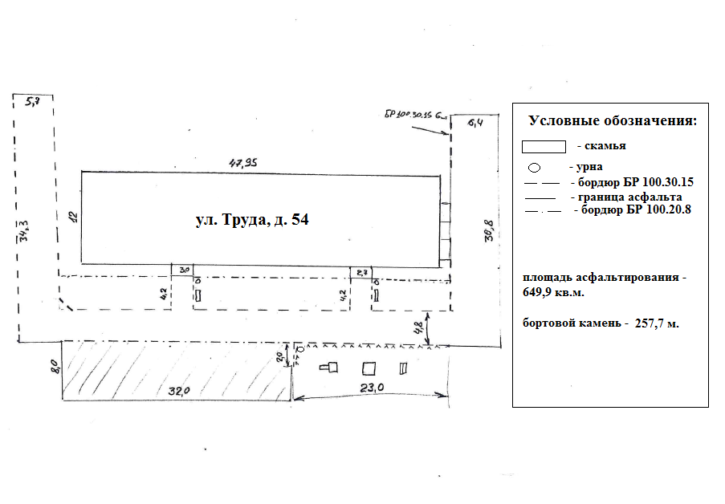
УТВЕРЖДЕН постановлением Администрации
муниципального района от 02.03.2020 № 300

Дизайн-проект благоустройства дворовой территории,
расположенной по адресу: г. Валдай, ул. Октябрьская, д. 31
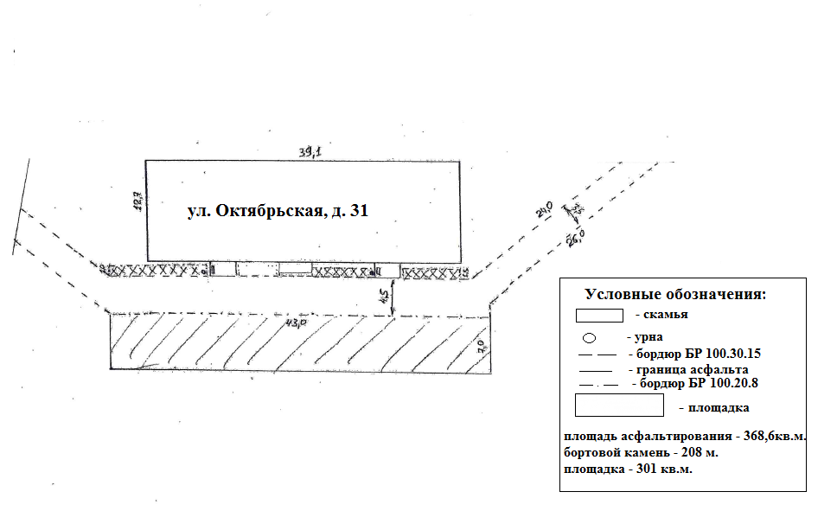

УТВЕРЖДЕН постановлением Администрации
муниципального района от 02.03.2020 № 300

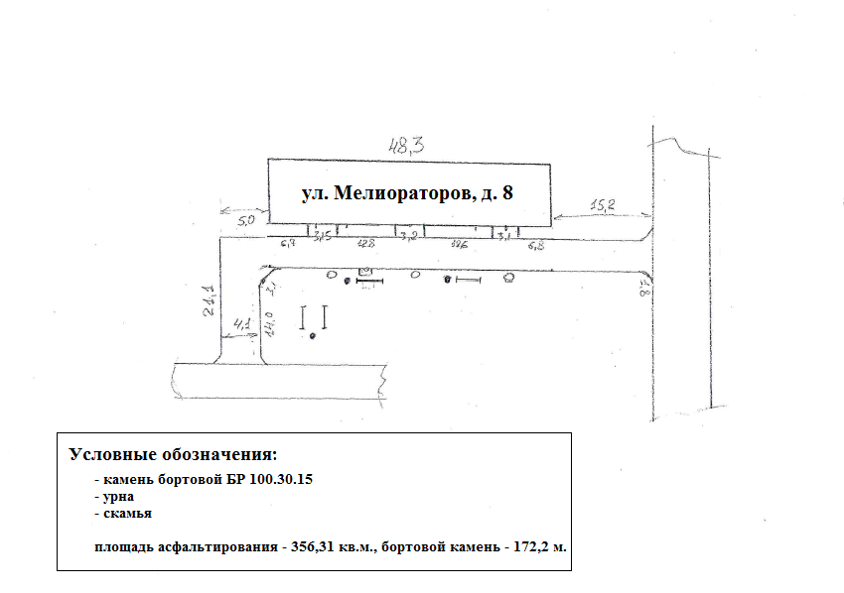

УТВЕРЖДЕН постановлением Администрации
муниципального района от 02.03.2020 № 300

Дизайн-проект благоустройства дворовой территории,
расположенной по адресу: г. Валдай, ул. Молодежная, д. 8

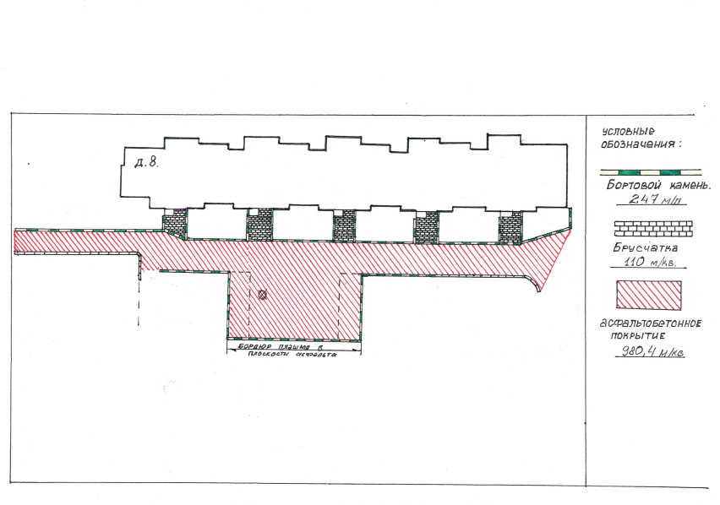

УТВЕРЖДЕН постановлением Администрации
муниципального района от 02.03.2020 № 300

Дизайн-проект благоустройства дворовой территории,
расположенной по адресу: с. Зимогорье, ул. Заводская, д. 2

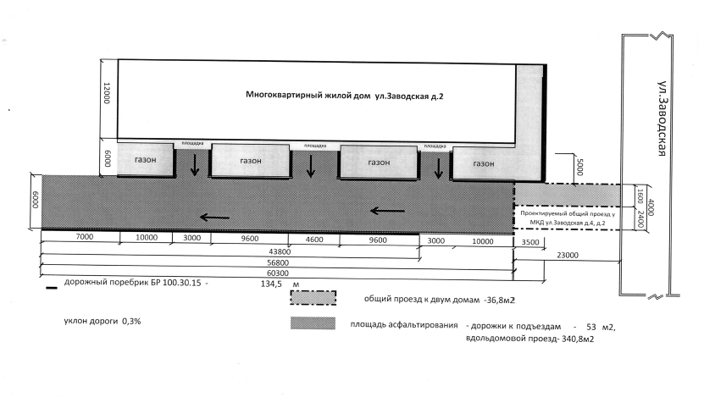

УТВЕРЖДЕН постановлением Администрации
муниципального района от 02.03.2020 № 300

Дизайн-проект благоустройства дворовой территории,
расположенной по адресу: с. Зимогорье, ул. Заводская, д. 4

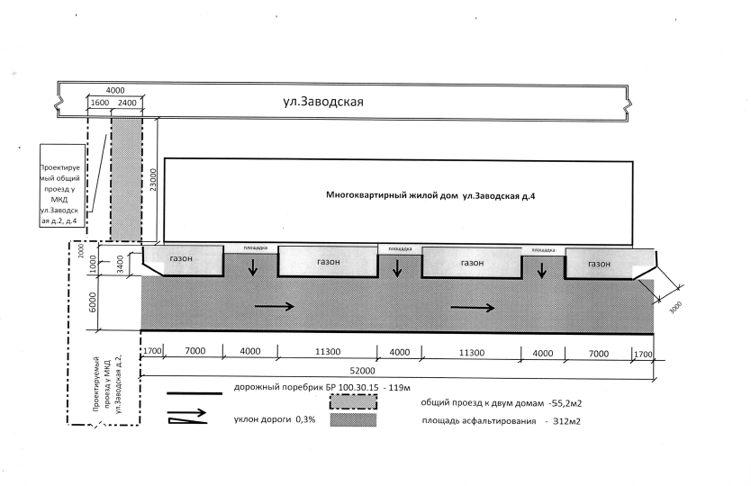

СОДЕРЖАНИЕ
Информационное сообщение………………………………………………………………………………………………………………………………………….. | 1
Нормативная документация
Итоговый документ по результатам публичных слушаний, проведенных 12 марта 2020 года, по решению Думы Валдайского муниципального района от 30 января 2020 года № 303 «Об утверждении проекта изменений и дополнений в Устав Валдайского муниципального района»………. | 1
Постановление Администрации Валдайского муниципального района от 10.03.2020 № 345 «О внесении изменения в состав Общественного Совета при Администрации Валдайского муниципального района»…………………………….……………………………………………………………… | 1
Постановление Администрации Валдайского муниципального района от 17.03.2020 № 379 «О временном ограничении в весенний период 2020 года движения транспортных средств по автомобильным дорогам общего пользования местного значения, расположенным в границах Валдайского городского поселения, Валдайского муниципального района»………………………………………………………………………………….. | 1-2
Постановление Администрация Валдайского муниципального района от 17.03.2020 № 380 «О внесении изменений в муниципальную программу «Совершенствование и содержание дорожного хозяйства на территории Валдайского муниципального района на 2019-2022 годы»………………………………………………………………………………………………………………………………………………………………………. | 2-5
Постановление Администрация Валдайского муниципального района от 17.03.2020 № 381 «Об организации и проведении экологических субботников и акций по уборке территории Валдайского городского поселения на 2020 год»………………………………………………………………. | 5-7
Постановление Администрация Валдайского муниципального района от 18.03.2020 № 385 «Об утверждении порядка ведения учетных записей (аккаунтов) Администрации Валдайского муниципального района в социальных сетях»………………………………………………….……….. | 7-8
Постановление Администрация Валдайского муниципального района от 19.03.2020 № 400 «Об утверждении Положения об организации работы Администрации Валдайского муниципального района с сообщениями из открытых источников»……………………………………………… | 8
Постановление Администрация Валдайского муниципального района от 02.03.2020 № 300 «Об утверждении дизайн-проектов благоустройства дворовых территории многоквартирных домов, расположенных на территории Валдайского городского поселения в 2020 году………………. | 9-10

________________________________________________________________________
«Валдайский Вестник». Бюллетень № 14 (360) от 20.03.2020
Учредитель: Дума Валдайского муниципального района
Утвержден решением Думы Валдайского муниципального района от 27.03.2014 № 289
Главный редактор: Глава Валдайского муниципального района Ю.В. Стадэ, телефон: 2-25-16
Адрес редакции: Новгородская обл., Валдайский район, г.Валдай, пр.Комсомольский, д.19/21
Отпечатано в МБУ «Административно-хозяйственное управление» (Новгородская обл., Валдайский район,
г. Валдай, пр. Комсомольский, д.19/21 тел/факс 46-310 (доб. 122)
Выходит по пятницам. Объем 10 п.л. Тираж 30 экз. Распространяется бесплатно.

